**现代操作系统应用开发实验报告**

**学号：** 15331046 **班级 ：** 软工一班

**姓名：** 陈志扬 **实验名称：** HW2-Todos

1. **参考资料**

请在这里列出对本实验有帮助你所参考的资料或者网站。

资料：2017week2课件、2017-homework2.pptx课件、2017-homework2-demo

网站：<http://stackoverflow.com/> <http://blog.csdn.net/> <https://www.baidu.com/>

<https://developer.microsoft.com/zh-cn/windows/apps/develop>

<https://docs.microsoft.com/zh-cn/windows/uwp/xaml-platform/xaml-syntax-guide>

<https://docs.microsoft.com/zh-cn/windows/uwp/xaml-platform/>

<https://social.msdn.microsoft.com/forums/zh-cn/home> 等等

1. **实验步骤**

请在这里简要写下你的实验过程。

首先，阅读相关课件，学习xaml语法，学习Page Navigation；

然后，在vs2015新建项目，根据demo构建出界面，从而进一步理解xaml各种控件及属性的使用；

接着，在App.xaml.cs文件中编写BackRequested代码，在MainPage.xaml.cs文件中编写代码，使点击+号添加Add按钮可跳转到NewPage，然后再NewPage.xaml.cs文件中编写代码使返回按钮BackButton可见，至此，作业要求前两个任务基本实现。

再者，完成task3简单逻辑。

对于CheckBox，添加事件CheckBoxClick，Line的visibility设置为Collapsed，在MainPage.xaml.cs中处理函数CheckBoxClick使之点击CheckBox后Line才出现。

对于NewPage点击Create按钮，先在NewPage.xaml中对Create按钮添加事件Create，再在Title、Details和Due Date分别添加Name：Title、Details、DatePicker，然后在NewPage.xaml.cs中处理函数Create判断Title、Details、DatePicker是否合法。

对于NewPage点击Cancel按钮，先在NewPage.xaml中对Cancel按钮添加事件Cancel，在NewPage.xaml.cs中处理函数Cancel，将Title、Details置为空，Due Date置为当前日期。

对于Bonus：添加一个AppBarButton按钮，可从本地选择图片进行显示。用到了

var picker = new Windows.Storage.Pickers.FileOpenPicker();

IRandomAccessStream fileStream

= await file.OpenAsync(Windows.Storage.FileAccessMode.Read);

详细代码见“实验过程遇到的问题”。

最后，我自己在MainPage里对setting按钮作了一些“很鸡肋”的操作，具体是

当用户点击Delete时，将TextBlock置空，并取消CheckBox的点击和Line的出现；

当用户点击Edit时，首先判断TextBlock是否为空，若为空，恢复“完成作业”四个字，若不为空，则仅取消CheckBox的点击和Line的出现，而不理TextBlock的内容。

1. **实验结果截图**

请在这里把实验所得的运行结果截图。

**初始界面**

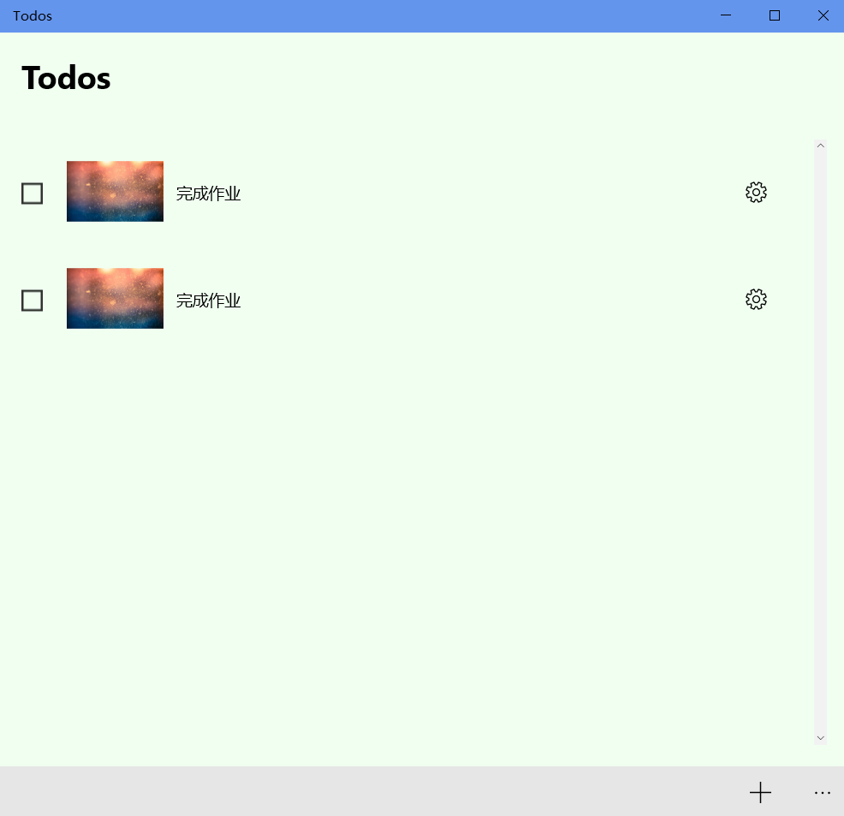

**点击CheckBox**

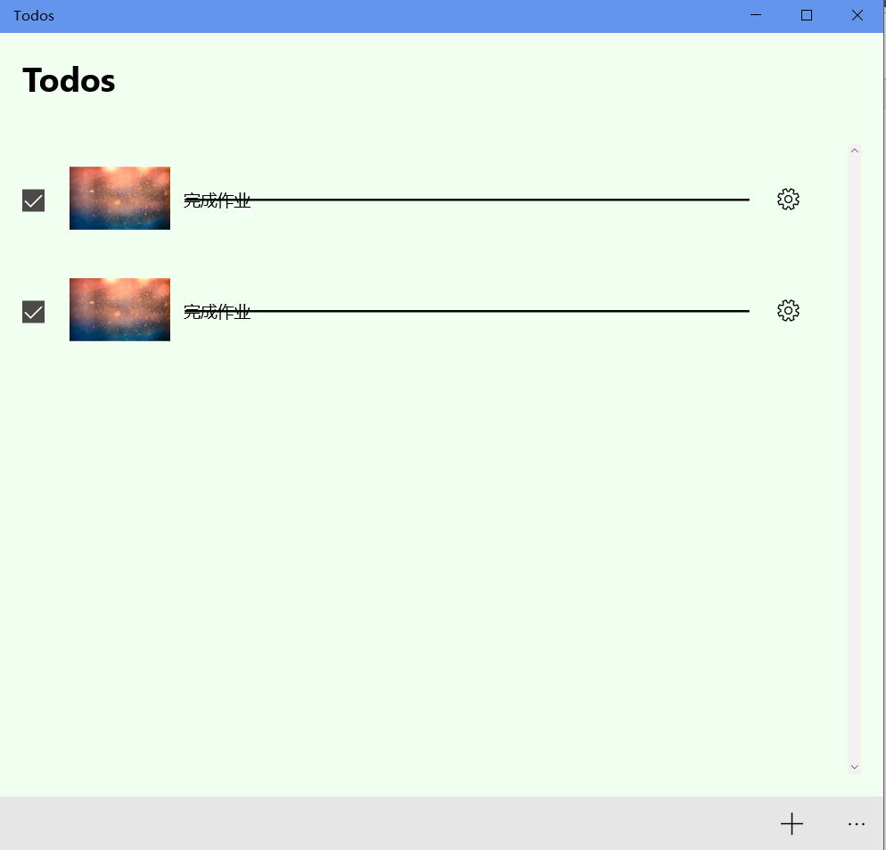

**点击Delete**

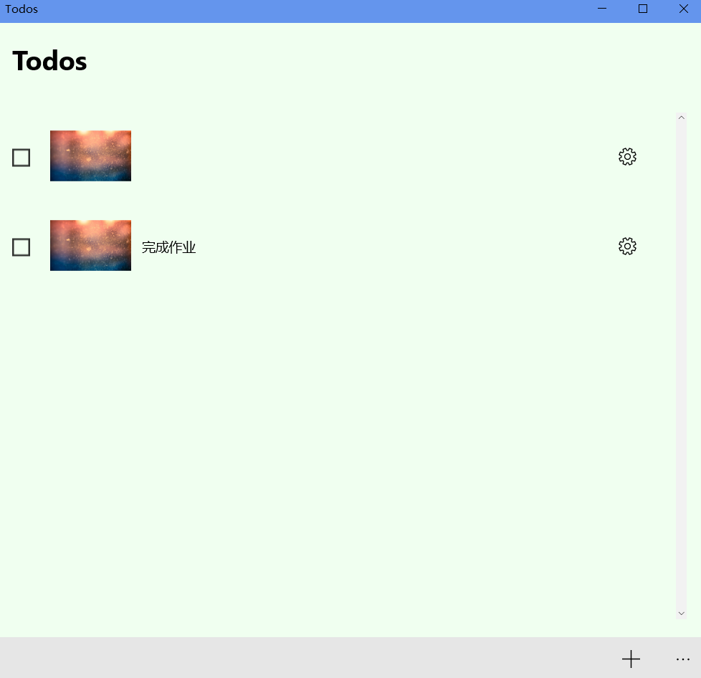

**NewPage界面**

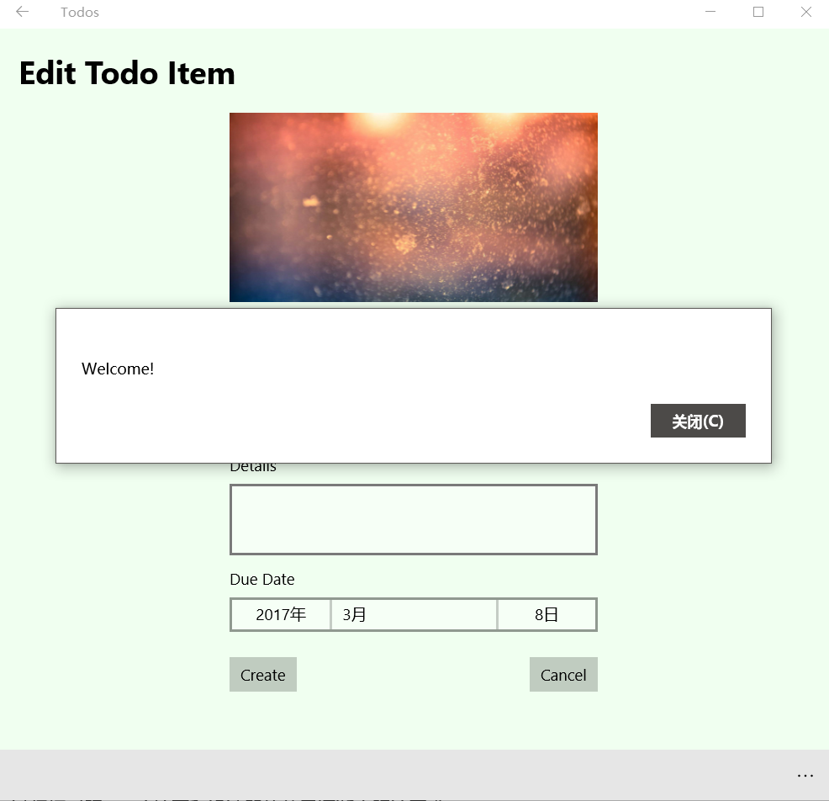

**Title为空**

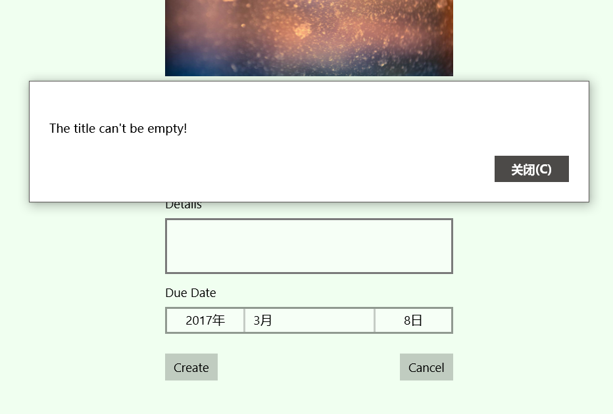

**Details为空**

**日期错误**

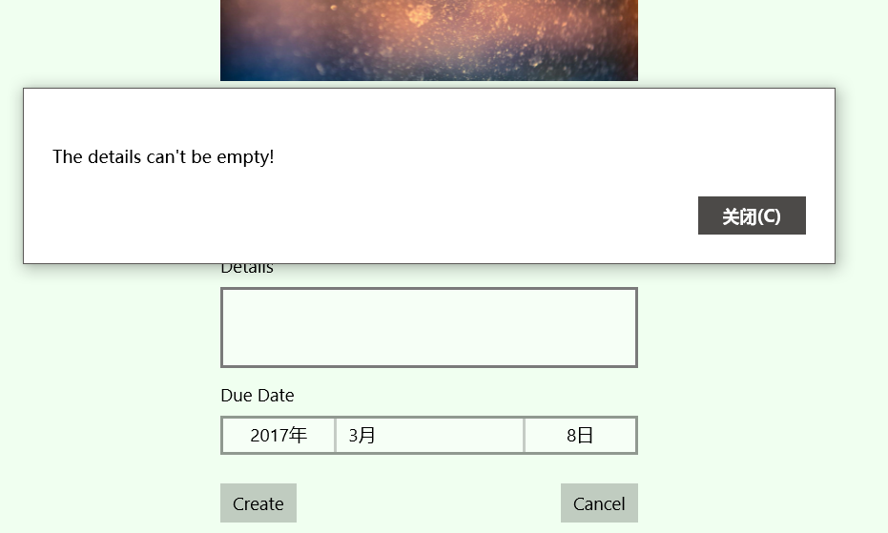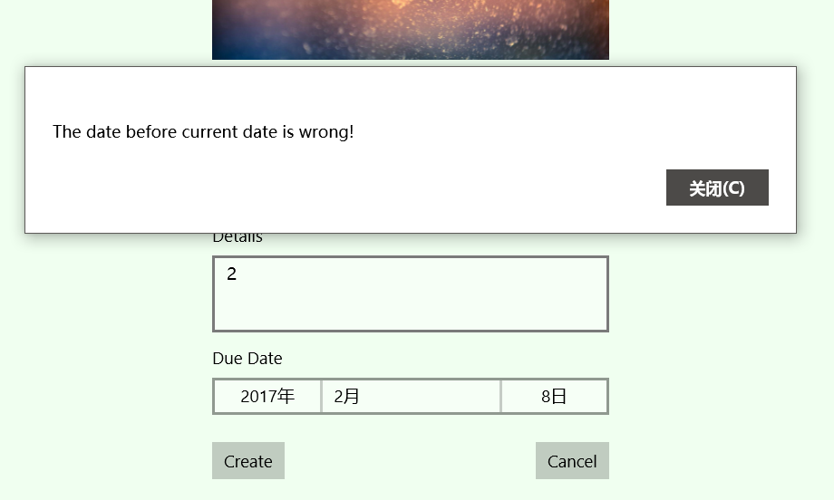

**Wrap自动换行**

**创建成功**

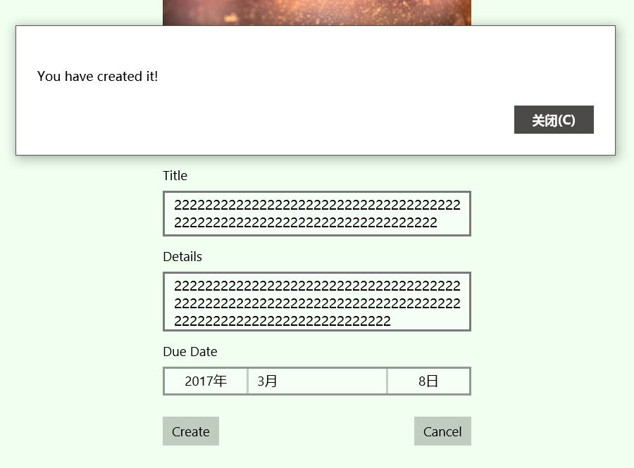

**导航返回MainPage数据(操作)依旧可保存**

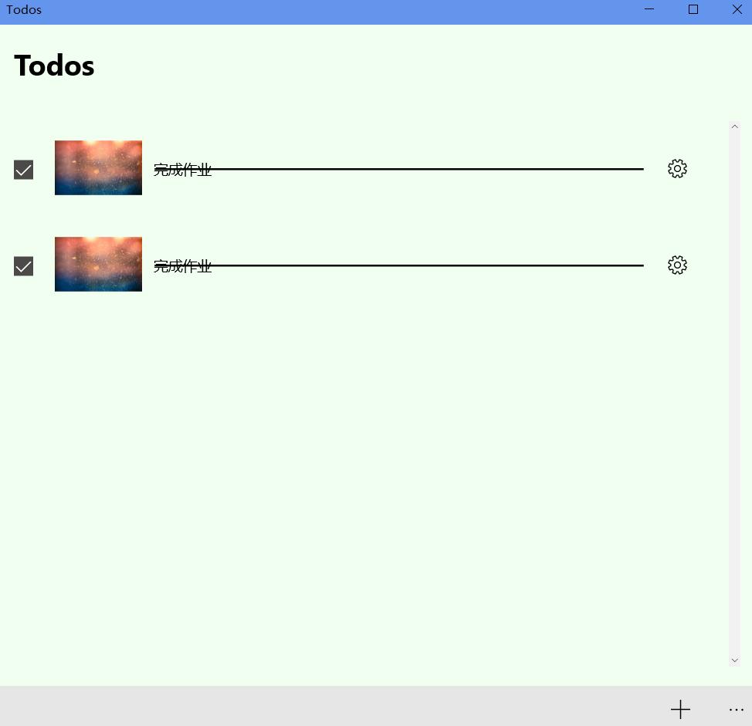

**导航到NewPage数据(操作)依旧可保存**

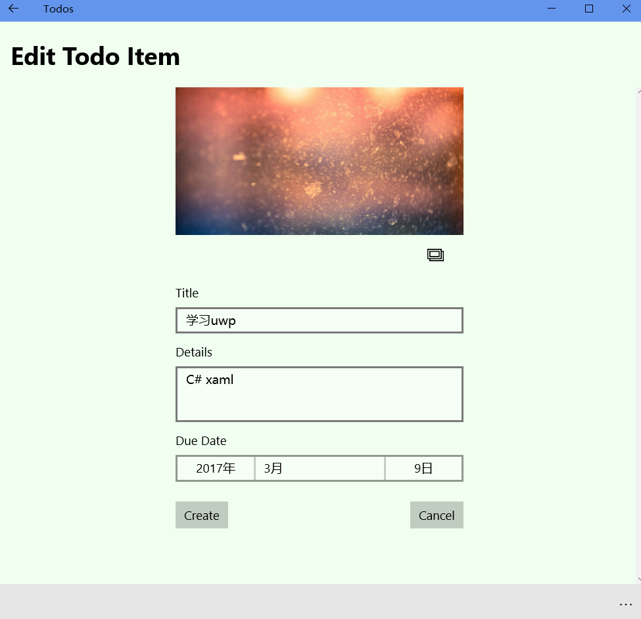

1. **实验过程遇到的问题**

请在这里写下你在实验过程中遇到的问题以及解决方案。

1. 对xaml各种控件的滥用乱用，以及对控件属性的不熟悉需要付出一定时间来学习，经过仔细对照xaml编写和设计器的效果逐渐客服该困难。
2. 对于task2两个界面之间的导航Navigation：

第一，数据无法保存，假如在MainPage点击了CheckBox，那么将会有Line的出现，但是一旦点击了+号跳转到NewPage再回来MainPage又被“刷新”了，即又恢复到初始状态，在官网上查到这么一行代码即可解决该问题。

**this.NavigationCacheMode = Windows.UI.Xaml.Navigation.NavigationCacheMode.Enabled;**

第二：点击+号实现跳转到NewPage，在MainPage.xaml.cs中添加以下代码，由于在App.xaml.cs中**rootFrame.Navigate(typeof(MainPage), e.Arguments)，**这里并没有参数故删除e.Arguments.

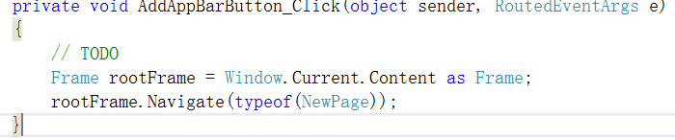

点击返回按钮←返回到MainPage，在NewPage设置←可见，添加如下代码，这里我犯了一个非常严重的错误，一直以为有个AppBarButton控件可添加Back按钮，因此浪费了很多时间，最后在msdn上发现并没有该控件，我就知道是直接把下面的代码添加到NewPage.xaml.cs中即可。

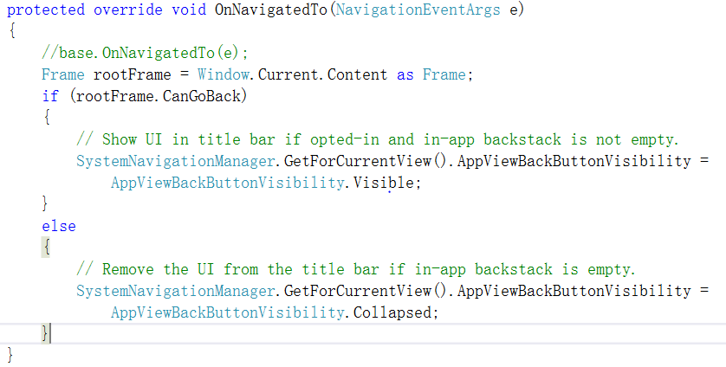

在Navigation上，刚开始我删掉了MainPage.xaml.cs中上面这段代码，这导致了在MainPage上也出现了返回按钮，后来发现MainPage并不能继续返回，即！CanGoBack，随即添加上面代码到MainPage.xaml.cs中即可。

③对于CheckBox，添加Name和Click如下，在Line中添加Name并将其Visibility设置为Collapsed



然后在MainPage.xaml.cs中添加处理函数CheckBoxClick如下，在这里为什么需要判断task.Text != “”，因为我自己在设置setting中的Edit和Delete作了一点处理代码，可执行相应的Edit和Delete；CheckBox.IsChecked判断是否点击了CheckBox；若两者为True，则将Line设置为Visible，反之设置为Collapsed。

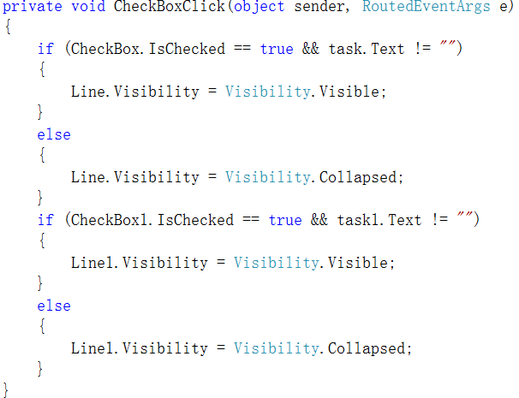

④对于Create和Cancel，在NewPage.xaml中对应的Title、Details、DatePicker作出如下处理

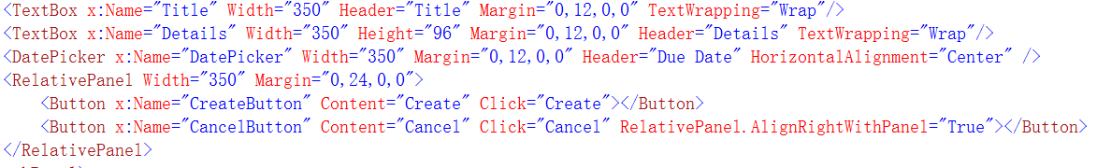

在NewPage.xaml.cs中添加Create和Cancel的函数

对于Create函数，给出不同判断提示用户是哪里输入不合法，这样设计对用户是友好的，但由于Create成功不作要求，故只是弹出信息提示创建成功。

这个函数难点主要涉及日期的判断，因为DateTime.Now是精确到秒的，故刚开始我只写成DatePicker.Date < Date.Now，在当前日期无法创建成功，所以要在DateTime.Now后面加上Date使之变成DateTime.Now.Date用以获得当前日期。

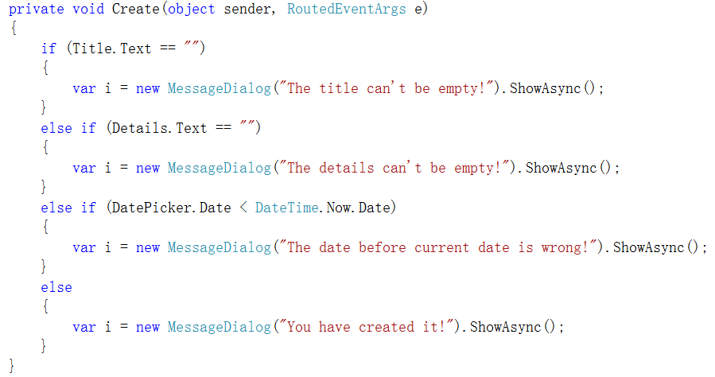

对于Cancel函数，只需将Title、Details设置为空，日期改成当前日期即可，当前日期可由上面讨论的DateTime.Now.Date获得。

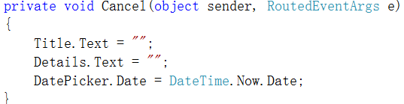

⑤至此，还有一个问题，当我尝试在Title和Details无限输入时，发现Title并不会自动换行，我觉得不太友好，故我在控件Title和Details添加如下的属性，这样即可实现。



⑥对Bonus的处理，是真的浪费了很多查找资料的时间，因为一直找到各种OpenFileDialog之类的东西，但是在uwp好像又用不了。最后，经过群里大佬的提示FileOpenPicker才可以实现打开本地文件窗口，再经过下面随机输入输出流和BitmapImage才实现Bonus功能。代码如下：async也是经查资料才得知的。

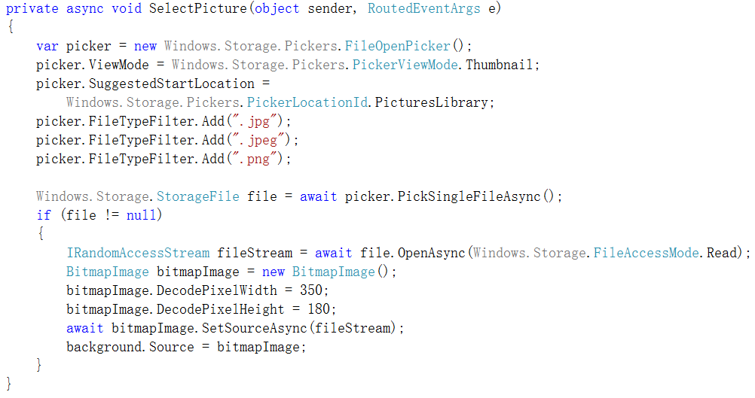

⑦对于Edit和Delete，“鸡肋”的操作代码如下：

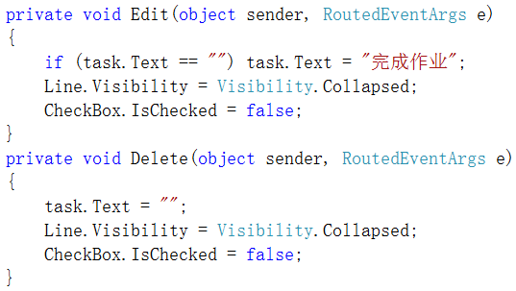

1. **思考与总结**

请在这里写下你本次试验的心得体会以及所思所想。

目前我们主要在学习xaml，真正用C#实现逻辑处理还非常少，至少对于本次实验如果不考虑后面bonus和实现Edit、Delete来说。总感觉课上老师并没有讲多少，许多知识都得靠我们自己找来学习弄懂，这无疑让我们付出了很大的时间成本，总的来说，我觉得真的是培养自主学习能力，不断学习的能力是非常重要的，但是自学能力是必不可少的。

1. 实验报告提交格式为pdf。
2. 实验内容不允许抄袭，我们要进行代码相似度对比。如发现抄袭，按0分处理。